8年级英语第16课时
《我的旅行攻略--出行方式篇》学习指南
【学习目标】
- 能够正确使用形容词、副词最高级比较不同交通工具的优点和缺点。
- 能够根据实际情况，为他人就交通方式提供建议，并给出理由。
- 能够根据交通方式的缺点提出合理化建议。
【学习任务单】
任务一：观看微课，用形容词、副词最高级比较三种交通方式的优点和缺点。
Ways of traveling | Good points | Bad points
Plane
Plane&
bullet
train
Bullet train
任务二：文段表达
某杂志上格林先生正在就出行方式征询建议。他计划带着妻子和2岁女儿从北京出发，去杭州游玩，请你就出行方式为他提供建议,给出理由,并说明旅行时间。他也期待你能给出更详尽的信息。

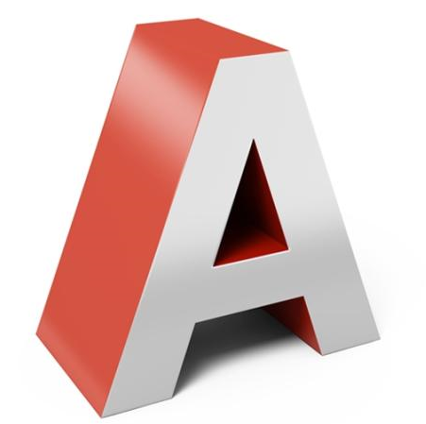
What is the best way to travel from Beijing to Hangzhou?
Hi, I’m Mr Green. My wife and I are planning to travel from Beijing to Hangzhou with our 2-year-old daughter. How long does the journey take and what is the best way to travel?
The more information, the better. Thanks!

_______________________________________________________________________
_______________________________________________________________________
_______________________________________________________________________
_______________________________________________________________________
_______________________________________________________________________

